

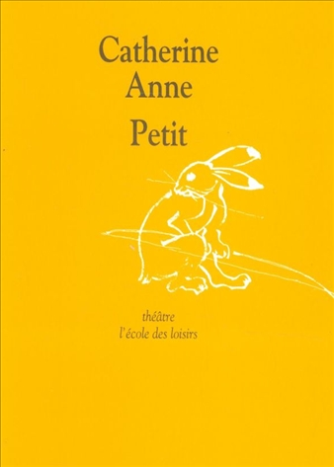
Petit
Catherine Anne

Question | 1 | 2 | 3 | 4 | 5 | 6 | 7 | TOTAL
Ma note
Note maximale | 2 | 3 | 3 | 3 | 3 | 3 | 3 | 20

- Pourquoi l’enfant rapetisse-t-il ?
- La vieille lui a jeté un sort.
- Il refuse de grandir tant que sa mère n’est pas rentrée de l’hôpital.
- Il ne rapetisse pas, ce sont ses habits qui grandissent.

- Pourquoi la vieille veut-elle attraper les pigeonneaux ?
- Pour les manger.
- Ils font trop de bruit et l’empêchent de réfléchir.
- Elle a besoin de becs de pigeonneaux pour une de ses potions.

- Quel est le nom de la poudre magique qui permet aux pigeonneaux de voler ?
- La poudre d’escampette.
- La poussière de vent.
- Les cendres de nuage.

- Après avoir sauvé les pigeonneaux, comment l’enfant rentre-t-il chez lui ?
- Par l’ascenseur.
- Par la fenêtre.
- Par le trou de la serrure.

- Que devient la sorcière à la fin de l’histoire ?
- Elle meurt.
- Elle s’enfuit.
- Elle devient gentille.

- Après avoir vaincu la sorcière, que se passe-t-il pour l’enfant ?
- Il continue de rapetisser.
- Il devient adulte.
- Il grandit à nouveau.

- A la fin de l’histoire, la maman de l’enfant :
- Dort toujours.
- S’est réveillée.
- Se transforme en oiseau.

Petit
Catherine Anne

Question | 1 | 2 | 3 | 4 | 5 | 6 | 7 | TOTAL
Ma note
Note maximale | 2 | 3 | 3 | 3 | 3 | 3 | 3 | 20

- Pourquoi l’enfant rapetisse-t-il ?
- La vieille lui a jeté un sort.
- Il refuse de grandir tant que sa mère n’est pas rentrée de l’hôpital.
- Il ne rapetisse pas, ce sont ses habits qui grandissent.

- Pourquoi la vieille veut-elle attraper les pigeonneaux ?
- Pour les manger.
- Ils font trop de bruit et l’empêchent de réfléchir.
- Elle a besoin de becs de pigeonneaux pour une de ses potions.

- Quel est le nom de la poudre magique qui permet aux pigeonneaux de voler ?
- La poudre d’escampette.
- La poussière de vent.
- Les cendres de nuage.

- Après avoir sauvé les pigeonneaux, comment l’enfant rentre-t-il chez lui ?
- Par l’ascenseur.
- Par la fenêtre.
- Par le trou de la serrure.

- Que devient la sorcière à la fin de l’histoire ?
- Elle meurt.
- Elle s’enfuit.
- Elle devient gentille.

- Après avoir vaincu la sorcière, que se passe-t-il pour l’enfant ?
- Il continue de rapetisser.
- Il devient adulte.
- Il grandit à nouveau.

- A la fin de l’histoire, la maman de l’enfant :
- Dort toujours.
- S’est réveillée.
- Se transforme en oiseau.

